|  |
| --- |
| Team Plan (v0.3) |
| Εργαστηριακή Άσκηση – Τεχνολογία Λογισμικού 2022-2023 |

Μέλη ομάδας

Η ομάδα μας αποτελείται από:

|  |  |  |  |
| --- | --- | --- | --- |
| **Ονοματεπώνυμο** | **Αριθμός Μητρώου** | **Έτος Σπουδών** | **Email** |
| ΒΑΣΙΛΕΙΟΣ ΚΑΖΟΛΙΑΣ | 1072610 | 4o | [up1072610@upnet.gr](mailto:up1072610@upnet.gr) |
| ΔΙΟΝΥΣΙΟΣ-ΚΩΝΣΤΑΝΤΙΝΟΣ ΚΑΨΙΜΑΛΗΣ | 1072603 | 4o | [up1072603@upnet.gr](mailto:up1072603@upnet.gr) |
| ΝΙΚΟΛΑΟΣ ΜΠΕΛΙΜΠΑΣΑΚΗΣ | 1072646 | 4o | [up1072646@upnet.gr](mailto:up1072646@upnet.gr) |
| ΠΑΥΛΟΣ ΠΕΣΚΕΛΙΔΗΣ | 1072483 | 4o | [up1072483@upnet.gr](mailto:up1072483@upnet.gr) |

|  |  |
| --- | --- |
| Ρόλοι μελών για το τεχνικό κείμενο | |
| Editor | ΒΑΣΙΛΕΙΟΣ ΚΑΖΟΛΙΑΣ, ΝΙΚΟΛΑΟΣ ΜΠΕΛΙΜΠΑΣΑΚΗΣ |
| Contributor | ΠΑΥΛΟΣ ΠΕΣΚΕΛΙΔΗΣ |
| Peer reviewer | ΔΙΟΝΥΣΙΟΣ-ΚΩΝΣΤΑΝΤΙΝΟΣ ΚΑΨΙΜΑΛΗΣ |

Αλλαγές ως προς το Team Plan(v0.2)

‘Εχουν πραγματοποιηθεί αλλαγές στο τμήμα «Εργαλεία που θα χρησιμοποιήσουμε» του τεχνικού αυτού κειμένου. Συγκεκριμένα, αντικαταστήσαμε την φράση «mobile εφαρμογή» με την φράση «PC εφαρμογή» και την φράση «προγραμματιστικό περιβάλλον **Android Studio»** με την φράση «προγραμματιστικό περιβάλλον **NetBeans»,** αφού εντέλει θα χρησιμοποιήσουμε την εφαρμογή “NetBeans” και όχι την “Android Studio” για την υλοποίηση της εφαρμογής μας. Η αναθεώρηση αυτή συνέβη διότι αποφασίσαμε σαν ομάδα να υλοποιήσουμε την εφαρμογή μας για υπολογιστές και όχι για κινητά τηλέφωνα όπως είχαμε αρχικά επιλέξει. Επίσης, λόγω της εν λόγω αναθεώρησης, χρησιμοποιήσαμε ένα διαφορετικό εργαλείο για την δημιουργία των καινούριων mock-up screens. Έτσι, αντικαταστήσαμε μέσα στο κείμενο το εργαλείο “Justinmind” με το εργαλείο “Moqups”.

Χρονοπρογραμματισμός Project

Gantt Chart

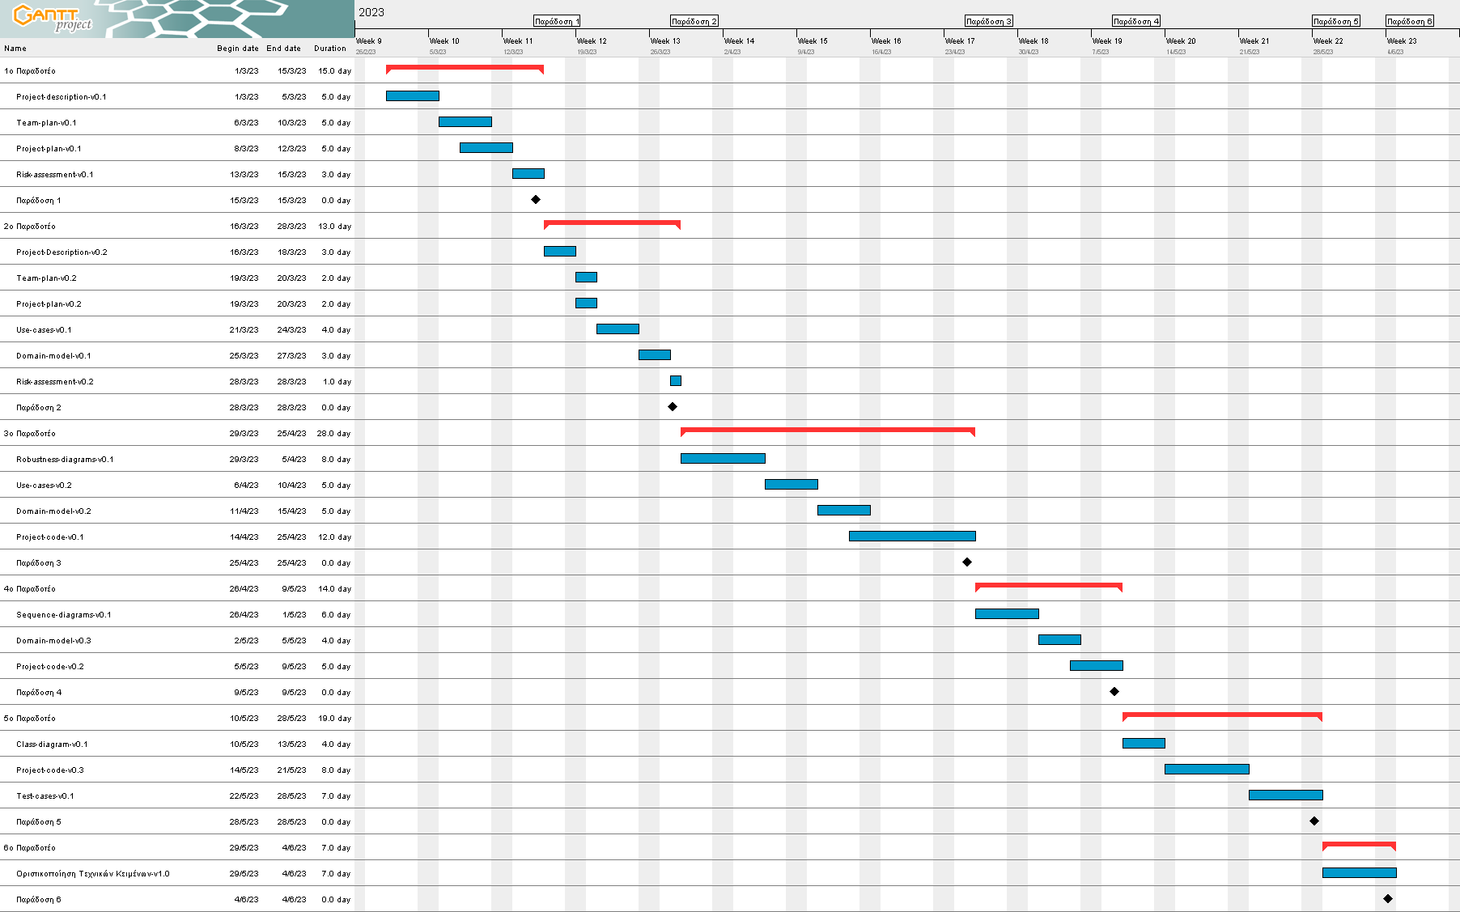

*Εικόνα 1: Διάγραμμα Gantt για την κατανομή τεχνικών κειμένων κατά τη διάρκεια του project*

Pert Chart

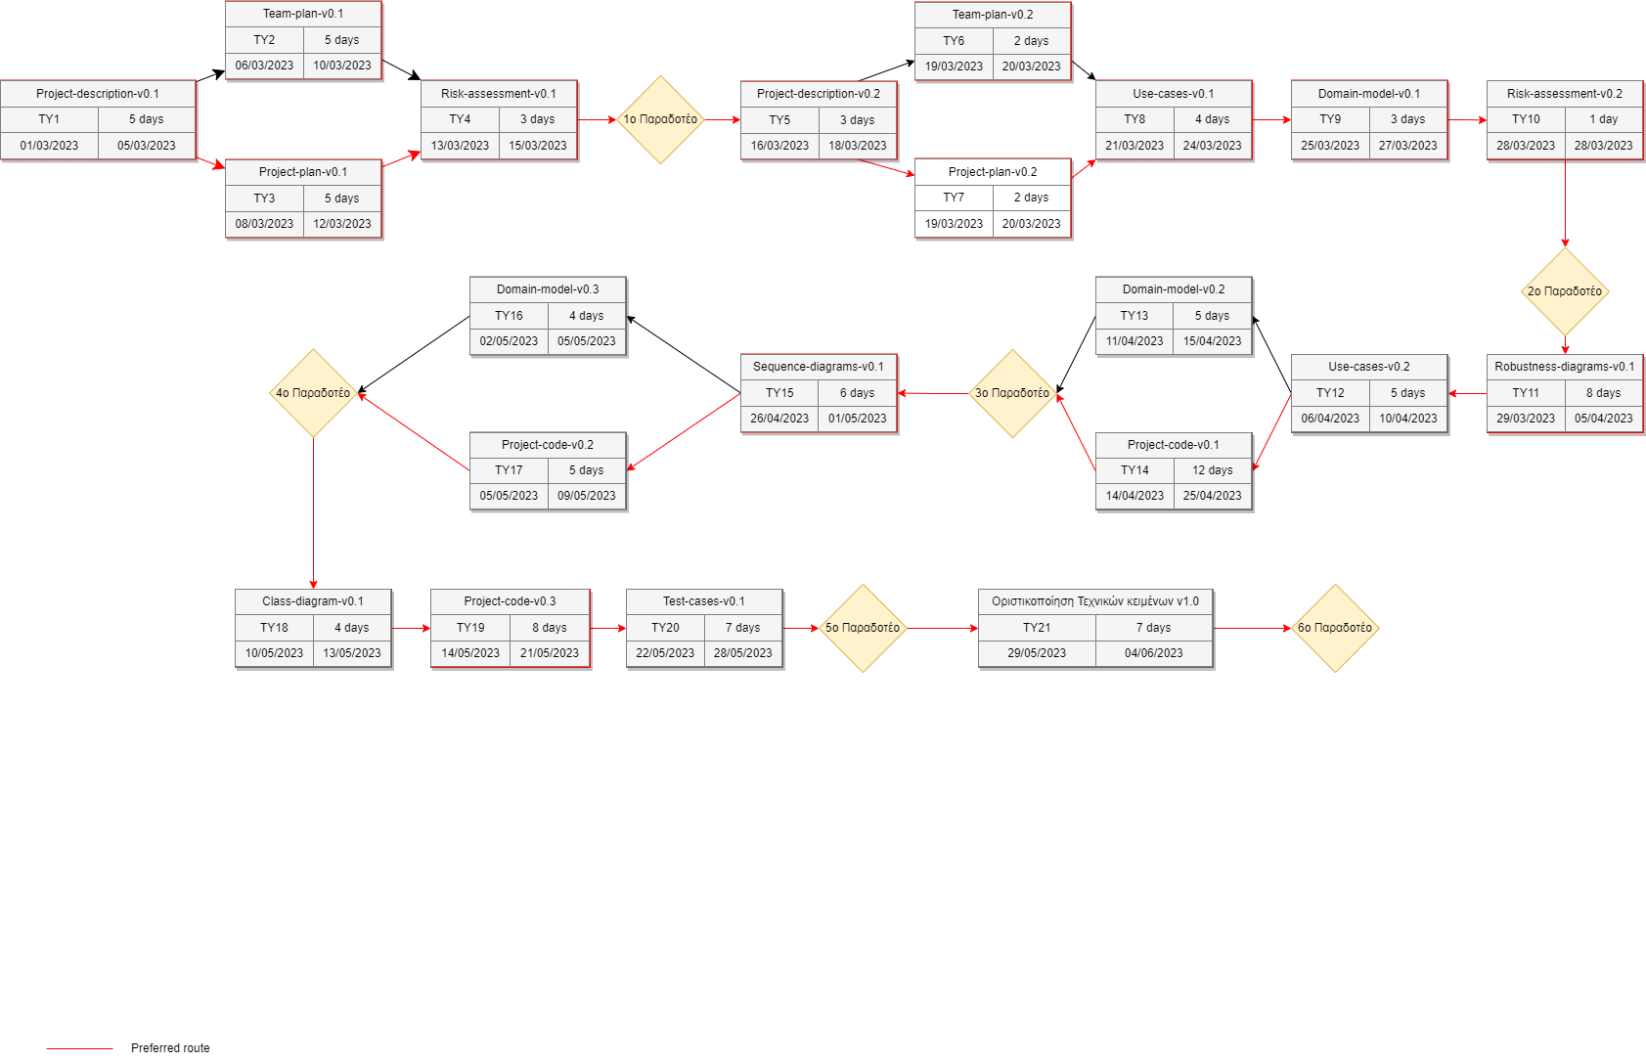

*Εικόνα 2: Διάγραμμα Pert για την κατανομή τεχνικών κειμένων κατά τη διάρκεια του project*

Μέθοδος συνεργασίας της ομάδας

Για την εκπόνηση του **project** θα χρησιμοποιήσουμε τη μέθοδο **SCRUM**, καθώς εκτιμήσαμε πως είναι η μέθοδος οργάνωσης με τα μικρότερα ρίσκα για τις δεδομένες συνθήκες.

Ο ρόλος του **scrum-master** δεν θα αντιστοιχεί αυστηρά σε ένα μέλος της ομάδας, αλλά θα μπορεί ανά συγκεκριμένα χρονικά διαστήματα να υπάρχει μια κυκλική εναλλαγή ανάμεσα στα μέλη.

Υπολογίζουμε πως, εφόσον ο χρονοπρογραμματισμός και η διαμοίραση των υποχρεώσεων έχει γίνει σωστά, θα χρειάζεται ανά μία ή δύο ημέρες να γίνεται μία συνάντηση όπου θα συμμετέχουν όλα τα μέλη της ομάδας και θα ενημερώνουν τον **scrum-master** για την πρόοδο που έχουν κάνει. Εκτιμούμε πως στο τέλος κάθε μήνα, όπου θα τελειώνει ένα **sprint circle** θα γίνεται μία ανασκόπηση των υλοποιημένων διεργασιών και έπειτα σχεδιασμός του επόμενου circle.

Εργαλεία που θα χρησιμοποιήσουμε

Εφόσον επιλέξαμε να δημιουργήσουμε μια **PC** εφαρμογή, αποφασίσαμε να χρησιμοποιήσουμε το προγραμματιστικό περιβάλλον **NetBeans**. Η αντικειμενοστραφής γλώσσα προγραμματισμού, με την οποία θα εργαστούμε είναι η **Java**.

Αναφορικά με την χρήση **server** για την αποθήκευση των απαραίτητων δεδομένων της εφαρμογής, θα κάνουμε χρήση του εργαλείου **Firebase**.

Για τον σχεδιασμό των **mock-up screens** αξιοποιήσαμε το εργαλείο **Moqups**, το οποίο έχει δωρεάν δοκιμή της πλήρους έκδοσης της εφαρμογής.

Για την σχεδίαση των Gantt και Pert charts, αξιοποιήσαμε την Open Source εφαρμογή **GanttProject** και την εφαρμογή **draw.io** αντίστοιχα.

Επίσης, για τον σχεδιασμό των use cases, και domain model διαγραμμάτων χρησιμοποιήσαμε την εφαρμογή **draw.io**.

Όσον αφορά την συγγραφή των τεχνικών κειμένων, κάναμε χρήση του κειμενογράφου **Microsoft Office Word**.